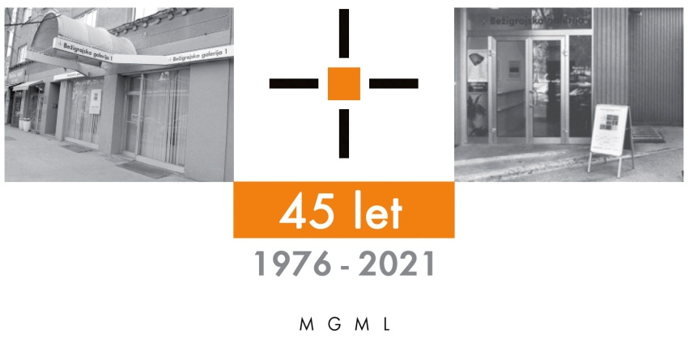

SPOROČILO ZA JAVNOST torek, 14. 12. 2021

Bežigrajska galerija 2, Vodovodna 3
Vabi na glasbeni festival na spletu
O•zvočenje 19
SAETA feat. Irena Tomažin, Muzikačaka - Sara Korošec,
Igor Leonardi - Gašper Selko
21., 22. in 23. december 2021, ob 19.00

Napoved O•zvočenje 19 >> VIDEO

Bežigrajske galerije vse od leta 1977 pripravlja koncerte sodobne avtorske glasbe, na kateri se predstavljajo skladatelji in glasbeniki sodobne, elektronske, elektroakustične, akustične in eksperimentalne glasbe. Glasbeni festival vključuje v svoj program glasbene ustvarjalce, ki so v medijih redko predstavljeni slovenski javnosti. Na tokratnem tridnevnem glasbenem festivalu O•zvočenje 19, ki bo na spletu, bodo premierno predstavljeni videi ustvarjeni prav za festival.
Predstavljajo se:
SAETA feat. Irena Tomažin, Muzikačaka - Sara Korošec, Igor Leonardi - Gašper Selko

Torek, 21. december 2021, ob 19. uri
SAETA feat. Irena Tomažin >> VIDEO
V spomin na Jožeta Slaka-Đoko 2015 – 2021
Miloš Bašin - tolkala, ljudska glasbila
Aleš Gasparič - flavte, okarina, piščali
Lado Jakša - pihala, klaviature
Boštjan Perovšek - računalnik, zvočna okolja
Jože Slak - tabla, tolkala
Irena Tomažin - glas
Lado Jakša - multivizija
Boštjan Perovšek - zvok
Skupina SAETA je bila ustanovljena leta 1977 in takrat se je konstituirala kot prva in edina skupina, ki je v glasbeni usmeritvi združevala organizirano improvizacijo, elemente eksperimentalne glasbe na podlagi različnih partiturnih zapisov in navodil za izvajanje, elemente minimalistične (repetitivne) glasbe ter v živo izvajano ali posneto elektroakustično glasbo različnih zvočnih izvorov. To usmeritev je ohranila do danes. Uveljavila se je tako doma (Cankarjev dom v Ljubljani, Evropski mesec kulture, manjši kraji po Sloveniji) kot tudi v mednarodnem prostoru (nastopi po Evropi od Pariza (Bienale mladih, Muzej modernih umetnosti) do Gradca (Štajerska jesen) in na prostoru nekdanje Jugoslavije (Beograd – Evropski festival minimalne glasbe, Druga nova muzika, Opatija − Muzičko stvaralaštvo Jugoslavije). Leta 2002 je s sodelovanjem skladateljev iz Slovenije, Francije, Srbije in Črne gore pripravila prireditev "O-zvočenje 1".
Zgoščenke: 1997, "SAETA / CONCERT 1979", 2007, "O-zvočenje 4, SAETA Koncert / Concert 2006, 2007, "OKOSTJA", 2009, »Koncert / Concert 2008« in leta 2011 »Sotočja« s Tinkaro Kovač.
Irena Tomažin je plesalka, koreografinja in pevka, ki večinoma nastopa v plesno-gledaliških predstavah in vokalnih performansih ter koncertih eksperimentalne improvizirane glasbe. Redno poučuje delavnice z glasom doma in v tujini.

Sreda, 22. december 2021, ob 19. uri
Muzikačaka - Sara Korošec >> VIDEO
Z Gorce • Doma
Sara Korošec, vokal, klavir, sintetizator, harmonika, looper, efekti, zvok
Vid Hajnšek, video, snemanje, montaža
Igor Leonardi, končna obdelava zvoka
Muzikačaka je skupina-ženska oziroma one-woman-does-everything-by-herself, projekt Sare Korošec. Glasba je kar nekaj let mirno čakala na pravi trenutek. Projekt je nastal v letu 2015 na haloškem hribu med kurjenjem krušne peči, sekanjem drv in v virtualni in osebni izolaciji. Je skupina, žival, ideja, zgodba, alter ego, duh, ki skozi aktualne glasbene tokove vključuje tradicionalno okolje Haloz, kulturo, socialne strukture, kontekst ruralnosti in robnosti in vpogled v vpetost in vpliv okolja na ustvarjanje, življenje, odnose...Zgodbe Muzikačake so v živo izvajane z looperjem in pripovedovane skozi plastenja klavirja, vokala, elektronike, terenskih posnetkov in poezije.
Od 2015, ko je nastal prvenec Tako, da ne bi bolelo in je koncertirala po Sloveniji kot izbranka Klubskega maratona, so bile izdane še 3 digitalne izdaje: Dolgčas (2016), Pol dan in pol noč (2018) in Povezava in življenje na daljavo (2020).
Muzikačaka je v glavnem osebni boj s samoto, pripadnostjo in želja po komunikaciji med in z različnimi časi, prostori in ljudmi.
Četrtek, 23. december 2021, ob 19. uri
Igor Leonardi - Gašper Selko >> VIDEO
Soseska
Igor Leonardi - akustična midi kitara
Gašper Selko - trobenta in elektronika
Matija Leonardi - video, snemanje, montaža
Selko / Leonardi izvajata glasbeni program experimentalno lirične narave.
Brez predposnete glasbene spremljave in le z uporabo zvočnih efektov v živo ustvarjata poln in zanesen zvok, ki nas popelje v bolj in manj znane sfere duha in širna polja glasbene domišlije.
Gašper Selko je leta 2018 magistriral pri prof. Tiborju Kerekešu. Že v času študija se je spogledoval in ustvarjal v različnih glasbenih zvrsteh, kot so jazz, metal in etno glasba. Je član zasedbe in sodelavec skupin Leni Kravac, Good Vibration, Yanu, big band Bend-it, Mestna godba Kamnik, Noctiferia, Murat in Jose, Denis Beganovič, JaMirko, Damaris, Simfonični orkester Domžale - Kamnik itd. Izdal je dva avtorska albuma pod imenom X.U.L.
Igor Leonardi je študiral klasično in jazz kitaro na konzervatoriju v Gradcu.
V 80-ih letih je bil član legendarnih slovenskih glasbenih skupin:Begnagrad, Quatebriga in Miladojka Youneed. Prepotoval je tudi Azijo in Afriko, kjer se je izpopoljnjeval v etno glasbi na različnih strunskih inštrumentih, med leti 1989 in 1999 pa je živel in deloval v ZDA, kjer se je učil pri mednarodno prizananem glasbeniku Don Cherry-ju in poleg drugih znanih jazz glasbenikov sodeloval tudi s člani rock skupine Metallica.
AGATHA https://youtube/Jg4sZRV3vKc

Prireditelj glasbenega festivala: Miloš Bašin, MGML- Bežigrajska galerija 2, Vodovodna 3
Zloženka: 6 strani, 3 reprodukcije, besedilo avtorice in avtorji festivala, fotografija Nada Žgank, Irena Tomažin, Lado Jakša-Saeta, Sara Korošec- Sara Korošec, Klemen Brumec-Selko / Leonardi, Jaka Bregar- pokrajina.

Katalog: strani, reprodukcibesedilo, fotografija Marko
Vstop v galerijski prostor ob upoštevanju varnostnih ukrepov.

Miloš Bašin ● Vodja in kustos Bežigrajske galerije 1 in 2
T 01 436 69 57 (BG1) ● 01 436 40 57, 01 436 40 58 (BG2) ● FAX 01 436 69 58 ● M 070 551 941
E bezigrajska.galerija1.2@gmail.com

gled do 6. Januarja 2022.

